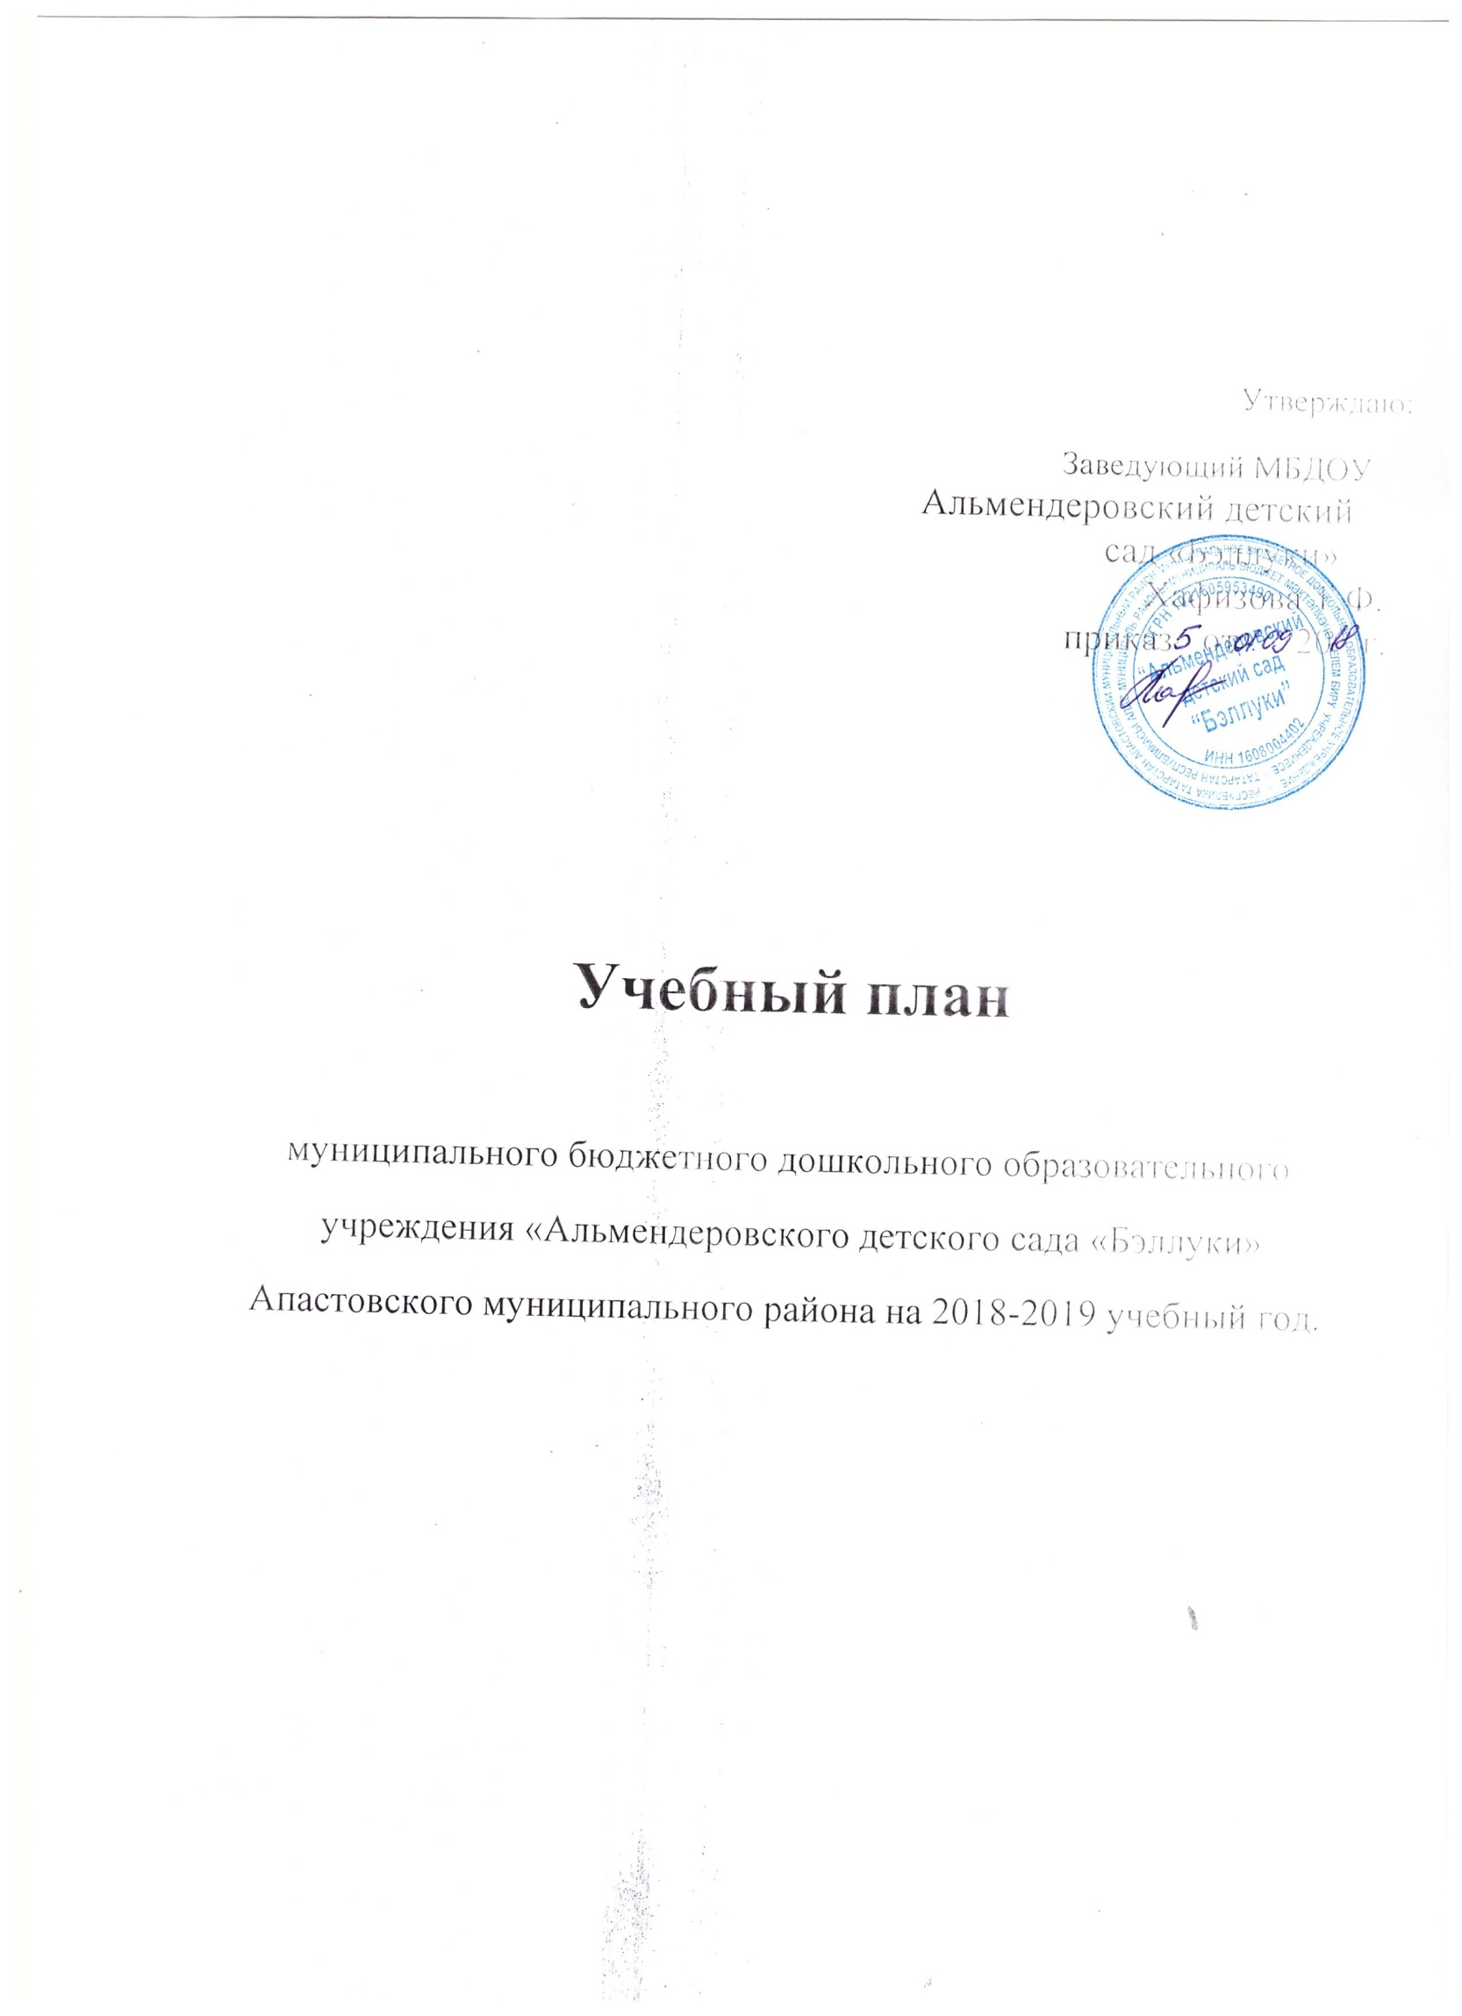
Учебный план составлен на основе:
- «Истоки» под редакцией Л.А.Парамонова;
- ФГОС , приказ №1155 от 17.10.2013г.
- письма Министерства образования Российской Федерации от 14.03.2000 №65/23-16 «О гигиенических требованиях к максимальной нагрузке на детей дошкольного возраста в организованных формах обучения»;
- Санитарно-эпидемиологических правил и норм СанПиН 2.4.1.3049-13 «Санитарно-эпидемиологические требования к устройству, содержанию и организации режима работы дошкольных образовательных учреждений», утвержденными постановлением главного государственного санитарного врача РФ от 15.05.2013 № 26 «Об утверждении СанПиН 2.4.1.3049-13;
При распределении образовательной нагрузки использованы необходимые здоровьесберегающие компоненты: вид деятельности, требующий умственного напряжения, чередуется с физкультурой и музыкальной деятельностью. Во время занятий для снятия утомления проводится физкультминутки.
Режим непосредственно образовательной деятельности воспитанников детского сада устанавливается в соответствии с требованиями, предъявляемыми к режиму дня в дошкольном образовательном учреждении (СанПиН).
Максимально допустимый объем недельной образовательной нагрузки, включая реализацию дополнительных образовательных программ, для детей дошкольного возраста составляет:
- в младшей группе (дети до третьего года жизни) – 1часа 40 мин. (10 занятий);
- в средней группе (дети пятого года жизни) – 2 часа 20 мин. (11 занятий);
- в подготовительной группе (дети седьмого года жизни) – 2часа 50 мин. (15 занятий).
Продолжительность непрерывной непосредственно-образовательной деятельности:
- для детей 2-3го года жизни – не более 10 мин.;
- для детей 4- 5-го года жизни – не более 20 мин.;
- для детей 6-7-го года жизни = не более 25-30 мин..
Максимально допустимый объем образовательной нагрузки в первой половине дня в младшей и средней группах не превышает 30-40 мин. соответственно, а в старшей и подготовительной 45мин. и 1,5 часа соответственно. В середине времени, отведенного на непрерывную образовательную деятельность, проводят физкультминутку. Перерывы между периодами непрерывной образовательной деятельности - не менее 10 мин.

Учебный план детского сада на 2018-2019 учебный год.

Общеобразовательная основная программа дошкольного образования «Истоки»
Ред. Л.А.Парамоновой
Дисциплины | 1младшая группа | 2младшая  группа | средняя группа | старшая группа | подготовительная группа
Дисциплины | в неделю | в неделю | в неделю | в неделю | в неделю
Познавательное развитие.  (формирование целостной картины мира)  Познание (ФЭМП) | 1  - | 1  1 | 1  1 | 1  1 | 1  2
Речевое развитие.  (Коммуникация,Родной язык, Художественная литература)  Обучение грамоте | 1 | 1 | 1  1(режимный момент) | 1 | 1  1(режимный момент)  1
Русский язык | - | - | 3 | 3 | 3
Художественное творчество(рисование)  Художественное творчество  лепка,  Аппликация- лепка | 1  1  1 | 1  1  1 | 1  1  0,5 | 1  1  1 | 1  -  1(чередуются)
Конструирование | 1(режимный момент) | 1(режимный момент) | 0,5 | 1 | 1(режимный момент
Музыка | 2 | 2 | 2 | 2 | 2
Физическая культура | 2 | 2 | 2 | 2 | 2
Физкультура на воздухе | 1 | 1 | 1 | 1 | 1
Итого | 10 | 10 | 14 | 15 | 15

